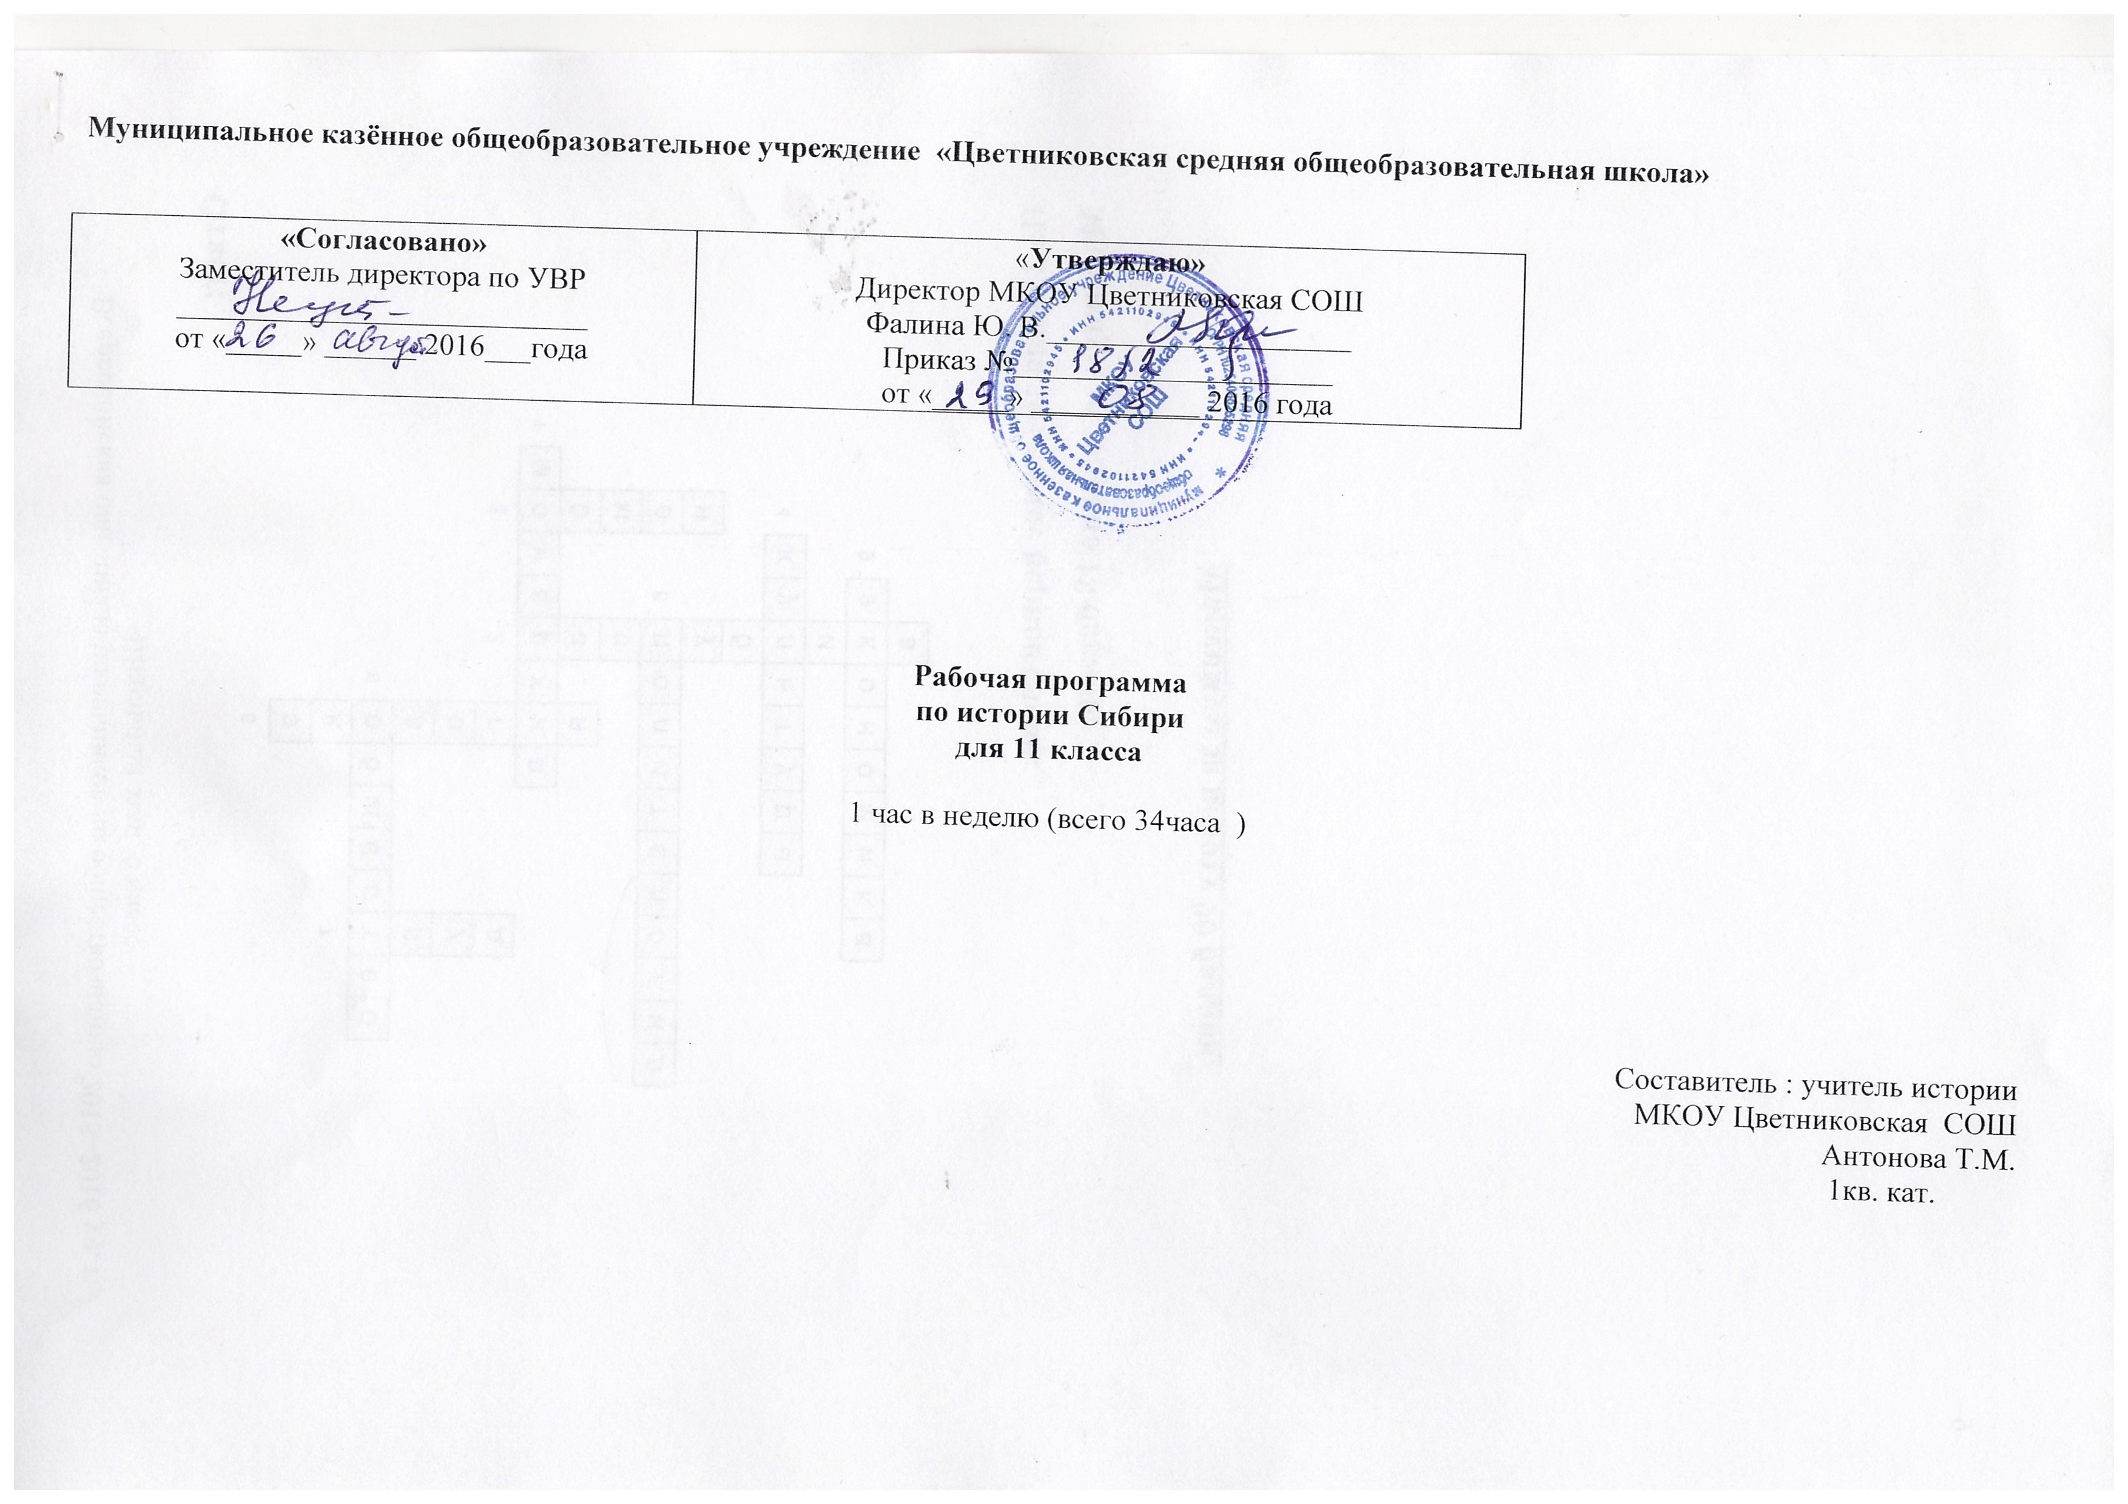
Муниципальное казённое общеобразовательное учреждение «Цветниковская средняя общеобразовательная школа»

«Согласовано»  Заместитель директора по УВР  ___________________________  от «_____» ______ 2016___года | «Утверждаю»  Директор МКОУ Цветниковская СОШ  Фалина Ю. В.____________________  Приказ №_____________________  от «_____» ___________ 2016 года

Рабочая программа
по истории Сибири
для 11 класса

1 час в неделю (всего 34часа )

Составитель : учитель истории
МКОУ Цветниковская СОШ
Антонова Т.М.
1кв. кат.

Пояснительная записка

Настоящая программа составлена на основе стандарта национально – регионального компонента среднего (полного) общего образования 1 поколения на базовом уровне, разработанного НИПКПРО, кафедрой истории, обществознания, экономики. Данный документ позволяет не только рассмотреть основные проблемы истории Сибири, но и позволяет увидеть себя и свой край в контексте России и мира. Он дает понимание традиционной культуры коренных народов Сибири влияние колонизации на их образ жизни. Документ позволяет развивать историческое мышление – навыки самостоятельного осмысления исторической деятельности.
Общая характеристика курса

Курс «История Сибири» охватывает историю Сибири с эпохи камня до наших дней, знакомит учащихся с основными событиями, личностями и памятниками культуры нашего края.

Описание места учебного предмета, в учебном плане

Курс История Сибири ведется 1 час в неделю (34 часа в год), вариативная часть учебного плана.
Цели программы:

Социализация личности по месту проживания: именно знания о регионе создают условия для понимания учениками той истины, что только труд и заботы людей могут сделать жизнь в крае интересной разнообразной и богатой. Такой взгляд формирует мотивы, побуждающие к участию в делах по благоустройству своей «малой родины».

Задачи программы:
- Воспитание гражданственности и формирование ценностных ориентаций на основе осмысления исторически сложившихся этнонациональных, культурных традиций и нравственных установок сибирского сообщества, человеческих взаимоотношений среди своих родных и земляков.
- Освоение систематизированных знаний об истории Сибири, формирование целостного представления о месте и роли Сибири в истории нашей страны.
- Овладение умениями поиска информации, систематизации и анализа по теме проекта или исследования.
Развитие способности критического мышления и умения определять, аргументировать собственную позицию по отношению к исторической реальности и текущим событиям, происходящим в стране и родном крае.

Учебно – тематический план

№ п,п | Название разделов | Всего часов | Уроки изуч-я материла | контрольные
I.  II.  III. | Сибирь в древности и средневековье  Сибирь в составе Российской империи  Сибирь и наш край в 20-21 веке | 3  15  16 | 3  15  15 | 1
Программное содержание
Страна Сибирь
Происхождение и значение слова «Сибирь». Сибирь на карте Родины. Историческая
карта. Карты Сибири, составленные в разные периоды истории.
Как учёные-историки узнают о жизни людей в прошлом. Виды исторических
источников по истории Сибири. Растительный и животный мир Сибири в ледниковый
период. Полезные ископаемые Сибири. Природа современной Сибири.
Коренные народы Сибири
Что такое “народ”? Группы коренных народов Сибири. Расселение. Занятия: охота,
рыболовство. Жилище. Пища. Национальный костюм. Особенности духовной культуры:
верования, фольклор, пословицы, игры, праздники. Шаманизм.
Освоение Сибири русскими
Пути проникновения русских людей за Урал. Источники знаний о первых
экспедициях в Сибирь.
Сибирская экспедиция Ермака. Сибирские летописи о дате, об инициаторах и
организаторах похода. Путь экспедиции Ермака. Основные события экспедиции.
Персоналии: казаки и татарские военачальники, их судьбы. Первые остроги и форпосты на
территории Сибири. Возникновение городов. Быт и занятия первых поселенцев. Основание
Томска. Взаимовлияние русских и аборигенов.
Сибирь в XVIII-XIX вв.
Томск в XVIII веке. Декабристы в Сибири. Места отбывания каторги и ссылки. Образ
жизни осужденных декабристов. Память о декабристах среди сибиряков.
Население Сибири: численность и состав. Провинциальные сибирские города, их
архитектура. Образование в Сибири (школы, библиотеки). Отдых, развлечения горожан.
Сибирь в XX-XXI вв.
Влияние Сибирской железной дороги на развитие экономики края. Рост городского
населения. Новые города. Превращение Новониколаевска в торгово-промышленный центр
Западной Сибири. Революционные события в истории малой Родины. Память о них в музеях,
облике и топонимике города.
Наши земляки на фронтах Великой Отечественной войны. Сибирские добровольческие
дивизии. Земляки – Герои Великой Отечественной войны. Памятники героям войны,
названия улиц в городах и селах нашей области в их честь. Книга Памяти.
Труд сибиряков в тылу. Дети – фронту. Депортация в Сибирь “наказанных” народов.
Моя семья в годы Великой Отечественной войны.
Увеличение роли Сибири в экономике страны. Социальный состав жителей нашего
города и села. Экономическое и культурное развитие Сибири во второй половине ХХ в.
Современное экономическое и политическое положение Сибири. Административное
устройство Новосибирской области, населенного пункта.
История населенного пункта, улицы, школы. Генеалогическое дерево. Организация
экскурсий, фотовыставок, встреч.
Требования к знаниям учащихся:
Знать
- Основные факты, процессы и явления истории Сибири и родного края, и их взаимосвязь с отечественной и всемирной историей;
- Современные версии проблемы колонизации Сибири;
- Историческую обусловленность современного этапа социально-экономического развития Сибирни.

Уметь
- Проводить поиск исторической информации по определенной проблеме истории родного края;
- Критически анализировать источники исторической информации (краеведческие факты, воспоминания земляков, фото и аудио информацию, устные источники и др.);
- Классифицировать и систематизировать фактический материал, устанавливать причинно- следственные связи, временные и пространственные рамки изучаемого явления или процесса по истории родного края;
- Оформлять результаты самостоятельной работы по изучению истории родного края в форме отчета, конспекта, реферата, эссе или исследовательского проекта.
Использовать приобретенные знания и умения в практической деятельности и повседневной жизни для:
- высказывания собственных суждений об историческом пути развития Сибири и ее народов; исторических этапах развития Новосибирска и вкладе его жителей в решение важнейших проблем развития страны.
- объяснение особенностей традиционной культуры коренных народов Сибири;
высказывания собственных суждений о взаимодействии и взаимовлиянии культур разных народов сибирского сообщества.
УМК (литература)
Рабочая программа предполагает использование следующего учебно- методического аппарата:( УМК)
  - «Программно-методические материалы История Сибири» -Авторы : Ф.С.Кузнецова, В.А.Зверев. «Инфолио-пресс « 2000г.
  - «История Сибири. Дидактические материалы» Ф.С. Кузнецова. Новосибирск, «Инфолио» 2003г.
  - Учебники: 1. «Сибирь: вехи истории» А.С.Зуев, «Инфолио –пресс» 1998г.
4. «История Сибири» часть III для 9 класса В.А. Исупов, И.С.кузнецов , «Инфолио-пресс», 1999г.
5. Хрестоматия по истории Сибири I, II части. Издательство «Инфолио-пресс».
Календарно - тематическое планирование
№п/п | дата |  | Тема урока | Кол-во часов | Контроль
№п/п | пла | фак | Тема урока | Кол-во часов | Контроль
1.  2.  3.  4.  5.  6.  7.  8.  9.  10.  11  12.  13  14.  15.  16.  17.  18  19  20  21  22  23  24  25  26  27  28  29  30  31  32  33  34 |  |  | Сибирь в древности и средневековье  - Первобытный мир Сибири  - Кочевые цивилизации Сибири  3. Древнейшая история нашего края .Чичабург  Сибирь в составе Российской империи  - Сибирское взятие  - Власть и общество в Сибири XVII века. Заселение Сибири.  - Русское население Сибири.  - Социальные конфликты в Сибири XVII века.  - Расширение русских владений в Сибири в XVIII - I п. XIXв.  - Второе открытие Сибири  - Экспедиции 2-й половины 18-19 веков.  - Управление Сибирью в 18- 1-й пол. 19 века.  - Сибирские сатрапы  - Сибирский социум: горожане и крестьяне Сибири.  - Сибирские казаки.  - Социальные конфликты Сибири.  - Страна изгнания: сибирская ссылка в 18в.  - Сибирская ссылка в 19 века.  - Выдающиеся деятели Сибири 18-19 вв  Сибирь в 20 -21 веке  - История города Новониколаевска  - Столыпинские переселения в Сибирь  - Великий Сибирский путь  - Революционный штурм  - Гражданская война  - Нэп в Сибири  - Индустриализация Сибири  - Государственный террор в Сибири  - Сибирь в годы войны  - Наш край в годы Вов.  - Моя родословная  - Индустриальное освоение Сибири. Нефть и газ  - Стальные магистрали  - Судьба Сибирского поля . Люди и судьбы - интересное рядом  - Пути сибирской науки. Контрольный тест  - Достопримечательности Новосибирска, области | 3  15  16 | 1. Составление и защита презентации на тему «Древнейшая история моего края».  2 .Выбор темы реферата к курсу  .  Защита рефератов по выбранной теме  Защита презентаций  Контрольный тест  Защита презентаций

8. Нормы оценок учащихся

Оценка устного ответа учащихся
Отметка «5» ставится в случае:
1. Знания, понимания, глубины усвоения обучающимся всего объёма программного материала.
2. Умения выделять главные положения в изученном материале, на основании фактов и примеров обобщать, делать выводы, устанавливать межпредметные и внутрипредметные связи, творчески применяет полученные знания в незнакомой ситуации.
3. Отсутствие ошибок и недочётов при воспроизведении изученного материала, при устных ответах устранение отдельных неточностей с помощью дополнительных вопросов учителя, соблюдение культуры устной речи.
Отметка «4»:
1. Знание всего изученного программного материала.
2. Умений выделять главные положения в изученном материале, на основании фактов и примеров обобщать, делать выводы, устанавливать внутрипредметные связи, применять полученные знания на практике.
3. Незначительные (негрубые) ошибки и недочёты при воспроизведении изученного материала, соблюдение основных правил культуры устной речи.
Отметка «3» (уровень представлений, сочетающихся с элементами научных понятий):
1. Знание и усвоение материала на уровне минимальных требований программы, затруднение при самостоятельном воспроизведении, необходимость незначительной помощи преподавателя.
2. Умение работать на уровне воспроизведения, затруднения при ответах на видоизменённые вопросы.
3. Наличие грубой ошибки, нескольких негрубых при воспроизведении изученного материала, незначительное несоблюдение основных правил культуры устной речи.
Отметка «2»:
1. Знание и усвоение материала на уровне ниже минимальных требований программы, отдельные представления об изученном материале.
2. Отсутствие умений работать на уровне воспроизведения, затруднения при ответах на стандартные вопросы.
3. Наличие нескольких грубых ошибок, большого числа негрубых при воспроизведении изученного материала, значительное несоблюдение основных правил культуры устной речи.

Проверка и оценка знаний и умений учащихся по истории
Нормы оценки знаний предполагают учет индивидуальных особенностей учащихся, дифференцированный подход к обучению, проверке знаний и умений.
В развернутых и кратких ответах учащихся на вопросы, в их сообщениях и докладах, а также в письменных ответах оцениваются знания и умения учеников по пятибалльной системе. Развёрнутый ответ ученика должен представлять собой связное, логически последовательное сообщение на определённую тему, показывать его умение применять определения, правила в конкретных случаях.
При этом учитываются: глубина и полнота знаний, владение необходимыми умениями (в объеме программы), осознанность и самостоятельность применения знаний и способов учебной деятельности, логичность изложения материала, включая обобщения, выводы (в соответствии с заданными вопросами), соблюдение норм литературной речи.
Критерии оценивания | 5 (отл.) | 4 (хор.) | 3 (уд.) | 2 (неуд.)
1. Организация ответа (введения, основная часть, заключение) | Удачное исполнение правильной структуры ответа (введение – основная часть – заключение); определение темы; ораторское искусство (умение говорить) | Исполнение структуры ответа, но не всегда удачное; определение темы; в ходе изложения встречаются паузы, неудачно построенные предложения, повторы слов | Отсутствие некоторых элементов ответа; неудачное определение темы или ее определение после наводящих вопросов; сбивчивый рассказ, незаконченные предложения и фразы, постоянная необходимость в помощи учителя | Неумение сформулировать вводную часть и выводы; не может определить даже с помощью учителя, рассказ распадается на отдельные фрагменты или фразы
2. Умение анализировать и делать выводы | Выводы опираются на основные факты и являются обоснованными; грамотное сопоставление фактов, понимание ключевой проблемы и ее элементов; способность задавать разъясняющие вопросы; понимание противоречий между идеями | Некоторые важные факты упускаются, но выводы правильны; не всегда факты сопоставляются и часть не относится к проблеме; ключевая проблема выделяется, но не всегда понимается глубоко; не все вопросы удачны; не все противоречия выделяются | Упускаются важные факты и многие выводы неправильны; факты сопоставляются редко, многие из них не относятся к проблеме; ошибки в выделении ключевой проблемы; вопросы неудачны или задаются только с помощью учителя; противоречия не выделяются | Большинство важных фактов отсутствует, выводы не делаются; факты не соответствуют рассматриваемой проблеме, нет их сопоставления; неумение выделить ключевую проблему (даже ошибочно); неумение задать вопрос даже с помощью учителя; нет понимания противоречий
3. Иллюстрация своих мыслей | Теоретические положения подкрепляются соответствующими фактами | Теоретические положения не всегда подкрепляются соответствующими фактами | Теоретические положения и их фактическое подкрепление не соответствуют друг другу | Смешивается теоретический и фактический материал, между ними нет соответствия
4. Научная корректность (точность в использовании фактического материала) | Отсутствуют фактические ошибки; детали подразделяются на значительные и незначительные, идентифицируются как правдоподобные, вымышленные, спорные, сомнительные; факты отделяются от мнений | Встречаются ошибки в деталях или некоторых фактах; детали не всегда анализируется; факты отделяются от мнений | Ошибки в ряде ключевых фактов и почти во всех деталях; детали приводятся, но не анализируются; факты не всегда отделяются от мнений, но учащийся понимает разницу между ними | Незнание фактов и деталей, неумение анализировать детали, даже если они подсказываются учителем; факты и мнения смешиваются и нет понимания их разницы
5.Работа с ключевыми понятиями | Выделяются все понятия и определяются наиболее важные; четко и полно определяются, правильное и понятное описание | Выделяются важные понятия, но некоторые другие упускаются; определяются четко, но не всегда полно; правильное и доступное описание | Нет разделения на важные и второстепенные понятия; определяются, но не всегда четко и правильно; описываются часто неправильно или непонятно | Неумение выделить понятия, нет определений понятий; не могут описать или не понимают собственного описания

Контрольный тест
а) _ Даты и факты
1. В. Атласов открыл:
а) Сахалин; б) Камчатку; в) Чукотку.
2. Прибыв в Забайкалье, П. Бекетов отправился:
а) на Амур; б) в Монголию; в) в Якутию.
3. С. У. Ремезов:
а) историк и географ;
б) известный золотопромышленник;
в) сподвижник Н. Н. Муравьева-Амурского.
4. Амурская экспедиция Е. Хабарова состоялась:
а) 1625-1627 гг.; б) 1649-1653 гг.; в) 1654-1666 гг.
5. Основателем Албазинского острога был:
а) Е. Хабаров; б) П. Бекетов; в) н. Черниговский.
6. Жалованная грамота городам была принята при:
а) Петре 1; б) Екатерине /1; в) Николае 1.
7. Подушная подать была введена:
а) 1670-е гг.; б) начало 1720-х гг.; в) 1762 г.
8. Административный центр Сибири в 1587-1602 гг.:
а) Тобольск; б) Тюмень; в) Верхотурье.
9. Ю. Я. Сулешев провел:
а) первую перепись населения Сибири;
б) реорганизацию сибирского войска;
в) реформу ясачного обложения.
10. Сибирский приказ окончательно был упразднен:
а) 1730 г.; б) 1763 г.; в) 1822 г.

- «Устав об управлении инородцами. был составлен под руковод-
ством:
а) Ф. И. Соймонова;
б) А. А. Аракчеева;
в) М. М. Сперанского.
12. Первая в Сибири частная типография была открыта:
а) 1721 г.; б) 1775 г.; в) 1789 г.
6). Терминология
Ясак:
а) дань;
б) книга религиозных текстов;
в) денежная единица у якутов.
Черносошный крестьянин:
а) крестьянин, использующий для обработки земли
«черную соху»;
б) бедный крестьянин;
в) крестьян, обязанный выполнять повинности только в пользу
государства.
Промышленные люди:
а) охотники за пушным зверем;
б) предприниматели, занимающиеся промышленным производством;
в) разбойники, «промышляюшие» на «большой дороге».
Посад:
а) часть города, где проживало торгово-ремесленное население;
б) помещение, используемое под тюрьмы;
в) земельный участок горожанина, используемый под посадку
овощей.
Десятинная пашня:
а) пахотный участок площадью в одну десятину;
б) земля, с которой поступали платежи (,десятина)
в пользу церкви;
в) пашня, урожай с которой поступал в пользу государства.
Тягло:
а) название груза (тяжести), который перевозили
по сибирским рекам;
б) рабочий инструмент плотника;
в) совокупность налогов и повинностей.

Выдельный хлеб:
а) хлеб, выделяемый монастырями на прокормление нищих;
б) фиксированный натуральный налог с крестьян;
в) процент, взимаемый натурой (хлебом) с земледельцев
из урожая с «Лишней» пашни.
"Аманат:
а) заложник;
б) родовой старейшина у тунгусов;
в) гора на Камчатке.
Мирской поверенный:
а) доверенное лицо «мира» (общины);
б) посол на мирных переговорах;
в) член крестьянской общины.
Целовальник:
а) выборное должностное лицо;
б) сибирский «дон-жуан»;
в) крест, который целовали, принося присяги,
Выписные казаки:
а) казаки, «выписанные, в крестьяне;
б) крестьяне, несущие казачью службу;
в) казаки, внесенные в именной реестр.
Челобитная:
а) орудие пытки;
б) административное учреждение XV/I в.;
в) письменное прошение.
Шуленга:
а) родовой старейшина;
б) китайская денежная единица;
в) река в Бурятии.
Гулящие люди:
а) люди «легкого поведения»;
б) люди без определенного места жительства и рода занятий;
в) категория сибирских служилых людей.
Куяк:
а) лодка у коряков;
б) защитный доспех у сибирских аборигенов;
в) имя юкагирского князя.

